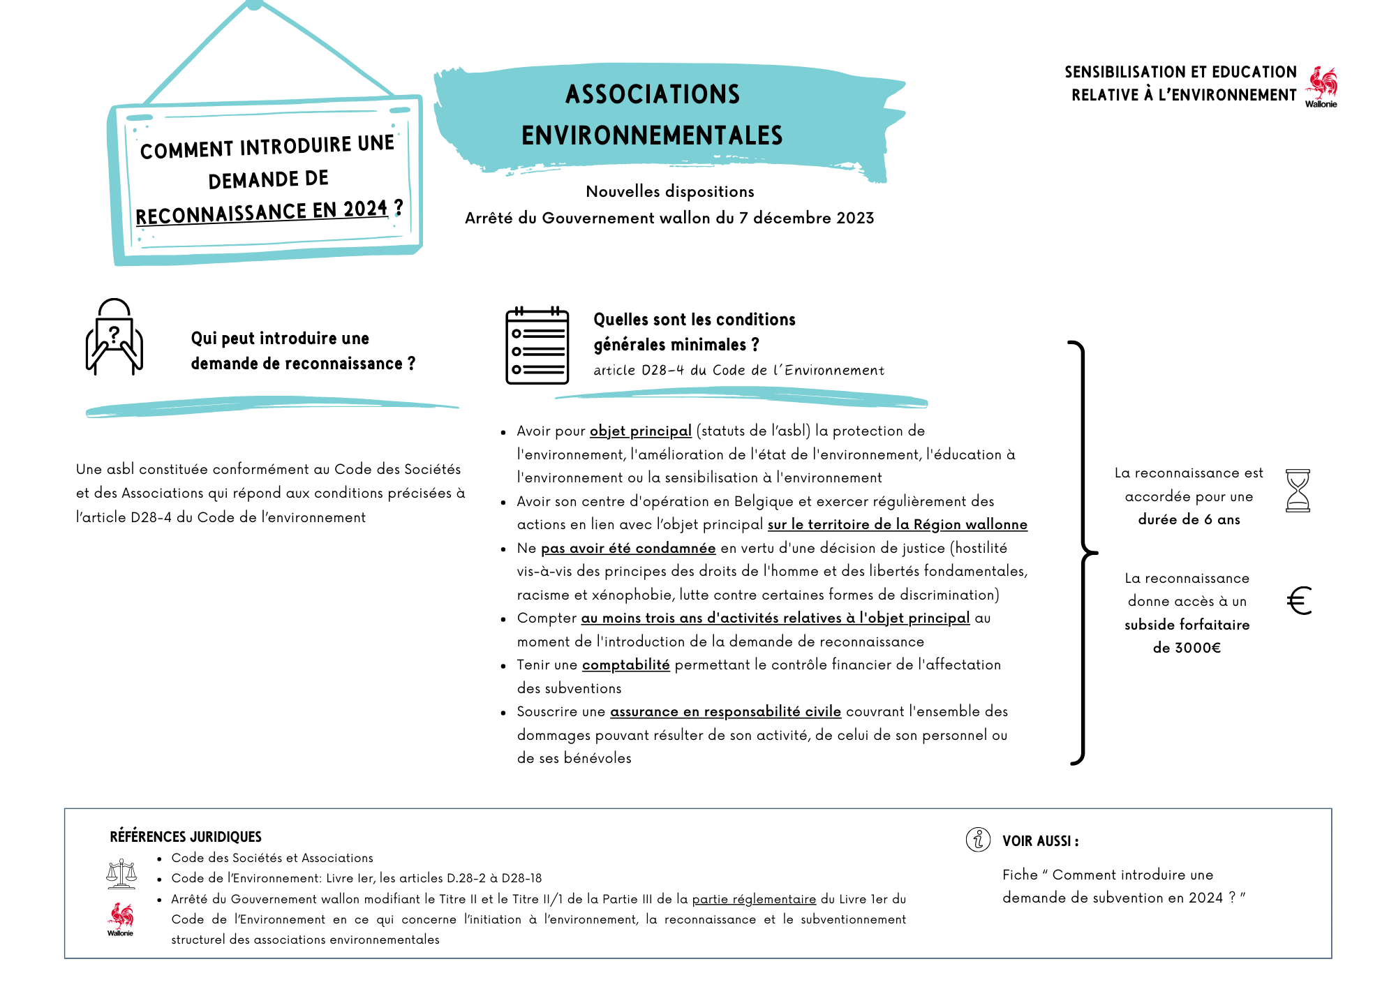
Foire aux questions
Les nouvelles dispositions qui organisent :
- La reconnaissance des associations environnementales
- La subvention des associations environnementales reconnues

Demande de RECONNAISSANCE

Suis-je obligé d’introduire une demande de reconnaissance ?
La demande de reconnaissance de votre association en tant qu’association environnementale est indispensable si vous souhaitez être soutenu financièrement par la Wallonie dans vos activités de protection, d’amélioration, d’éducation ou de sensibilisation à l’environnement. La reconnaissance ouvre le droit à bénéficier d’une subvention de mise en capacité de 3.000€ pour la première année de reconnaissance sur une période de 6 ans (durée de validité de la reconnaissance) ou de bénéficier d’une subvention pour la réalisation d’un Plan d’Actions Environnementales (PAE).
Pour les CRIE, l’agrément et la reconnaissance sont deux systèmes qui coexistent à partir de 2024. Cette situation pourrait être simplifiée dans une prochaine révision des textes réglementaires.
Pour les associations qui bénéficient d’un financement de la Direction de la Nature et des Espaces verts (DNEV), la procédure de demande de financement ne change pas (l’asbl n’est pas tenue à ces nouvelles dispositions) et reste coordonnée par la DNEV. La demande de reconnaissance n’est donc pas obligatoire, mais conseillée.

Quelles sont les conditions que je dois réunir pour pouvoir introduire une demande de reconnaissance ?
Les asbl doivent répondre aux conditions indiquées dans le Code de l’Environnement (article D 28-4). Celles-ci sont également reprises dans la démarche Demander une reconnaissance en tant qu'association environnementale ainsi que sur l’infographie Reconnaissance réalisées pour vous accompagner, et rappelées sur la première page du formulaire de demande de reconnaissance.

Y a-t-il un avantage à ce que j’introduise une demande de reconnaissance en tant qu’association régionale plutôt qu’association locale ?
La catégorie de reconnaissance représente votre ancrage local et le rayonnement de vos activités. La qualité du travail fourni et le montant de la subvention octroyée seront jugés indépendamment de cette catégorisation.

Dans le formulaire à compléter, puis-je cocher plusieurs objets principaux pour mon association ?
Oui. Une association peut tout à fait avoir pour objets principaux différentes combinaisons (voire toutes les combinaisons) des objets principaux présentés dans le formulaire : la protection, l’amélioration, l’éducation et la sensibilisation à l’environnement. Veillez à les décrire dans le cadre prévu à cet effet, conjointement à la description de votre vision stratégique. Veillez également à indiquer, dans la liste des actions à fournir (« 3.1. Compte rendu des actions organisées les deux années précédentes »), un panel d’activités faisant référence aux objets principaux que vous avez cochés.

Dans le formulaire à compléter, quels sont les types d’actions éligibles au point « 3.1. Compte-rendu des actions organisées les deux années précédentes » ?
Ce sont les activités réalisées avec vos publics cibles qui doivent être renseignées à ce point. À travers celles-ci vous présenterez la diversité de vos actions, de vos publics, de vos approches. La cohérence entre les activités listées et votre vision stratégique (décrite dans le cadre prévu à cet effet au point 3) sera notamment analysée pour l’octroi de la reconnaissance.
Les réunions de concertation entre partenaires (associatifs, avec les institutions, etc.) au sujet d’un projet spécifique sont éligibles. Cependant, les réunions internes, les assemblées générales, les conseils d’administration, les réunions entre partenaires CRIE ne sont pas considérées comme des activités éligibles. En matière de formation, seules celles que l’asbl organise à destination de ses publics-cibles (dont des associations) sont considérées comme des activités éligibles. Les formations suivies par les équipes de l’asbl ne le sont pas.

Dans le formulaire à compléter, combien d’activités dois-je lister au point « 3.1. Compte rendu des actions organisées les deux années précédentes » ?
Le nombre d’activités à indiquer est lié à la catégorie d’association (locale, régionale, fédération/réseau) que vous avez sélectionnée. Veillez à décrire vos activités pour l’année 2023 (premier tableau) et pour l’année 2024 (deuxième tableau).
Dans la catégorie « association régionale », il est demandé de recenser des activités sur au moins 3 provinces wallonnes. Il s’agit d’activités pour lesquelles les participants (groupes scolaires, associations, etc.) sont issus de provinces wallonnes différentes, ou d’activités que l’asbl réalise dans des provinces wallonnes différentes, ou encore d’activités faisant l’objet d’une campagne à rayonnement régional.

Dans le tableau « budget » à compléter, dois-je indiquer la totalité des recettes de l’asbl ou les recettes des activités subsidiées ?
C’est bien l’ensemble des recettes de votre asbl qui doivent y figurer. En effet, la demande de reconnaissance porte sur l’association dans son ensemble. Celle-ci est reconnue pour toutes les activités environnementales qu’elle mène (qu’elles soient financées par le Service Public de Wallonie Agriculture, Ressources Naturelles et Environnement ou non). Veillez à compléter les tableaux budgétaires pour les années 2022, 2023 et 2024.

Dans le tableau « budget » à compléter, je risque de ne pas disposer de toutes les données utiles pour remplir le bilan financier 2024, que faire ?
Dans ce cas, vous indiquez les montants qui sont disponibles au moment où vous complétez le tableau (état au 31/12/2024). Veillez à préciser qu’il s’agit de la situation provisoire des comptes et faites signer cette mention par un administrateur ou un délégué à la gestion journalière de l’association, cette situation a été prévue dans le titre du tableau « budget » 2024 à compléter.

Dans le tableau « budget » à compléter, dois-je ventiler les montants par postes (frais de personnel, frais de fonctionnement, frais d’investissement) ?
Oui, pour la partie qui concerne les dépenses effectuées dans le cadre de subventions octroyées par le Service Public de Wallonie Agriculture, Ressources Naturelles et Environnement (SPW ARNE). Il n’est pas nécessaire de ventiler les montants pour la partie qui concerne les recettes.

Comment puis-je m’assurer que ma demande de reconnaissance est complète ?
La demande de reconnaissance est complète lorsque tous les documents qui la composent sont envoyés et bien réceptionnés. Veillez à avoir complété le formulaire de demande de reconnaissance ainsi que ses documents annexes. La liste de ces documents est reprise sur la première page du formulaire de demande. Ces documents annexes sont :
- les derniers statuts consolidés de l’asbl
- le Relevé d’Identité Bancaire (RIB)
- le bilan financier reprenant un compte des recettes et dépenses des trois dernières années (2024, 2023, 2022) (le modèle vous est fourni, il s’agit du tableau « budget demande de reconnaissance »).
Ensuite, dans les 20 jours du jour qui suit la réception de la demande de reconnaissance, l’asbl reçoit un courrier/mail de l’administration confirmant la complétude et la recevabilité de sa demande, ou une liste des documents oubliés ou mal complétés qu’il reste à fournir dans un nouveau délai pour compléter sa demande de reconnaissance.

Comment serai-je averti du droit à bénéficier de la subvention de 3.000 € liée à la reconnaissance de mon association et comment la subvention sera-t-elle liquidée ?
L’asbl reconnue comme association environnementale recevra un arrêté ministériel de reconnaissance et de subvention signé par la Ministre. Le montant de 3.000€ sera payé directement sur les références bancaires que vous avez fournies (Relevé d’Identité Bancaire) dans le formulaire de demande de reconnaissance.
Dans le cas où vous introduisez une demande de subventionnement pour la réalisation d’un Plan d’Actions Environnementales (PAE), ce montant de 3.000€ sera ensuite déduit du montant de votre subvention annuelle.

Dois-je justifier le montant de 3.000€ ?
L’asbl bénéficiaire est tenue de compléter un rapport succinct ainsi qu’une déclaration sur l’honneur (modèles transmis par l’Administration). Mais il n’y aura pas de pièces justificatives à transmettre à l’Administration pour ce montant. Toutefois, veillez à conserver vos factures (pièces justificatives de vos dépenses) en cas de contrôle budgétaire ultérieur, notamment par la Cour des Comptes.

Comment puis-je renouveler ma reconnaissance ?
Une demande de renouvellement de reconnaissance peut être introduite au plus tard 6 mois avant la fin de la période de reconnaissance par actualisation de la précédente demande via Mon Espace.

Demande de SUBVENTIONNEMENT

Qu’est-ce qu’un PAE ?
Le PAE est le Plan d’Actions Environnementales. Il s’agit de votre plan de travail pour l’année concernée (activités et budgets prévisionnels) auquel sont ajoutés une projection de vos activités et des budgets associés pour couvrir une période de trois ans (2025, 2026, 2027), ainsi qu’un tableau d’indicateurs de résultats.

Dans le tableau du budget prévisionnel, comment répartir ou rassembler correctement les frais de personnel (Poste 1) ?
La répartition des frais de personnel (Poste 1) est proposée en cinq sous-postes. Veillez à scinder les salaires du personnel de coordination (« personnes d’appui et d’encadrement ») de ceux du personnel de terrain (« personnes chargées du PAE »). Dans le cas où vous choisissez de les regrouper, vous indiquerez, en bas du tableau du budget, le pourcentage affecté à chacun de ces deux postes par rapport au montant global du sous-poste salaire concerné.
Les salaires du personnel d’entretien peuvent être indiqués dans le sous-poste « personnel d’appui et d’encadrement » ou dans les frais de fonctionnement.

Dans le tableau du budget prévisionnel, où indiquer les frais d’assurance en responsabilité civile (RC) ?
Dans le cas où vous disposez d’une assurance RC spécifique pour le personnel de terrain, ces montants sont à indiquer dans les frais de fonctionnement spécifiques (Poste 2.1).

Dans le tableau du budget prévisionnel, quels sont les types de frais de fonctionnement spécifiques aux actions du PAE éligibles (Poste 2.1) ?
La répartition des frais de fonctionnement spécifiques aux actions du Plan d’Actions environnementales (PAE) (Poste 2.1) est proposée en une diversité de sous-postes. L’asbl peut notamment y estimer des frais d’énergie, de maintenance ou encore de location de salles pour les surfaces utiles à l’accueil des groupes scolaires et du public (au prorata de la surface utilisée par l’asbl, par exemple) et ce, liés aux activités proposées dans son PAE.

Dans le tableau du budget prévisionnel, puis-je ajouter d’autres sous-postes ?
Oui. Il est possible d’ajouter des sous-postes qui correspondraient mieux à votre comptabilité, ou de laisser vide les sous-postes qui n’y correspondraient pas. Dans ces cas, veillez à identifier les cellules qui contiennent des formules de sommes automatiques et à les adapter.

Dans le tableau du budget prévisionnel, quels éléments dois-je prendre spécifiquement en compte pour les projections 2026 et 2027 ?
Les projections budgétaires 2026 et 2027 sont l’estimation des coûts des ressources logistiques, humaines et financières que vous estimez nécessaires à la réalisation de votre Plan d’Actions Environnementales (PAE). Ces coûts incluent l’augmentation des salaires liée à l’ancienneté du personnel de l’asbl, et tient compte des mouvements de personnel prévisibles afin de se rapprocher au mieux des réalités de terrain.

Un tableau d’indicateurs devra accompagner ma demande de subventionnement, de quoi s’agit-il ?
Les indicateurs de résultats sont des indices de référence qui permettent de saisir l’état d’avancement d’un projet, et d’apprécier l’atteinte des objectifs que vous vous fixez. Ce tableau contient une dimension prévisionnelle à compléter pour l’introduction de votre demande de subventionnement. Il s’agit d’une estimation du nombre de jours qui pourront être consacrés aux actions environnementales, du nombre de personnes touchées par ces actions et du nombre d’équivalents temps plein (ETP) nécessaires à la réalisation de ces actions. (Veillez à vous référencer au nombre d’ETP indiqué dans votre plan de travail (=PAE)). Les actions se déclinent sur les piliers* connus de la sensibilisation et de l’Éducation relative à l’Environnement (ErE), et peuvent être reliées à des objectifs spécifiques de protection et/ou d’amélioration de l’environnement.
Le tableau permet ensuite d’apprécier les avancées et l’atteinte des objectifs. En effet, l’asbl le complétera par des données dans les colonnes « réalisées » à mi-parcours de la subvention octroyée, puis à sa clôture.

*Information ; sensibilisation ; initiation et éducation ; conception d’outils, formation.

Ce tableau d’indicateurs est-il figé une fois le PAE transmis à l’administration ou puis-je le modifier par la suite ?
Dans le cas où des projets se construisent une fois le PAE déjà finalisé et transmis à l’administration, ces projets pourront être ajoutés au tableau des indicateurs en cours de période de subventionnement. Il est conseillé à l’asbl d’indiquer les actions qui sont les plus certainement réalisables et d’appliquer une variable d’ajustement pour celles qui le sont moins.

À qui puis-je m’adresser si j’ai des questions ?
Merci de vous adresser à la Cellule de Sensibilisation à l’Environnement (CSE) sur l’adresse mail sensibilisation.environnement@spw.wallonie.be.

***********************

